PRESENTAZIONE

La Biblioteca Comunale e l’Informagiovani, con il patrocinio dell’Assessorato alla cultura del Comune di Colognola ai Colli, organizzano un ciclo di incontri dal titolo ”Salgari questo sconosciuto” per approfondire le conoscenze sul grande scrittore veronese Emilio Salgari. L’iniziativa si svolgerà in tre serate: due di illustrazione e approfondimento della vita e

delle opere di Salgari, mentre la terza e ultima serata prevede una

originale “Cena Salgariana”

- Venerdì 4 Aprile 2003,
ore 20.45
presso la Scuola Media
di Colognola ai Colli

Tema dell’incontro: il giovane Salgari nella Verona dell’Ottocento

Relatore: Fioraso Roberto

- Venerdì 11 Aprile 2003,
ore 20.45
presso la Scuola Media
di Colognola ai Colli

Temi dell’incontro: la biografia di Salgari, le caratteristiche del libro salgariano e il connesso ruolo degli illustratori

Relatori: Gallo Claudio,

Rama Monica

- Venerdì 9 Maggio 2003
ore 20,00
presso la Villa Maffei - Turco (Padri Stimattini)

"Cena Salgariana"

Elsa Müller, in collaborazione con l'Istituto Alberghiero "A. Berti" di Verona, proporrà un gustoso viaggio eno - gastronomico tra i romanzi salgariani e i paesi in cui si svolgono le avventure.
Emilio Salgari stesso era un buongustaio che, nei tempi più sereni della sua tormentata esistenza, amava stare ai fornelli ma anche godersi a tavola la compagnia degli amici.
SERATA A PAGAMENTO
E SU PRENOTAZIONE

Biografia di Emilio Salgari

Nasce a Verona, il 21 agosto 1862. A scuola non si distingue, se non per i suoi forti interessi storici geografici. S'iscrive all'Istituto Nautico di Venezia, senza però terminare gli studi. Nonostante sia l'autore di oltre duecento romanzi e racconti d'avventure in paesi esotici e lontani, autentici classici della letteratura per ragazzi, Salgari sembra compiere un unico viaggio che lo porta solamente lungo le sponde dell'Adriatico. In particolare possiamo ricordare i romanzi come "I misteri della jungla nera", "Le tigri di Mompracem", "Sandokan alla riscossa", "Il Re del Mare", "I Pirati della Malesia", "Il Figlio del Corsaro Rosso", "Jolanda, la figlia del Corsaro Nero". Si toglie la vita a Torino, il 25 aprile 1911, prostrato dal ricovero della moglie in manicomio e dall'inquietudine prodotta da un'ispirazione che tende ad inaridirsi.

Informazioni:
- Biblioteca Comunale
Lunedì, Martedì, Giovedì, Venerdì: 16,30 – 19,00
Sabato: 09,00–12,30

- Informagiovani
Mercoledì: 16,30 – 19,00
Sabato: 11,00 – 12,30

Via Trieste,31
37030 Colognola ai Colli
Tel. 0456159677
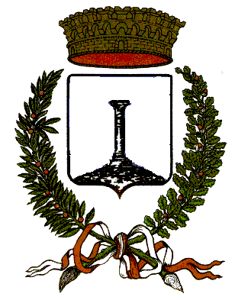

Biblioteca Comunale

“Gino Sandri”

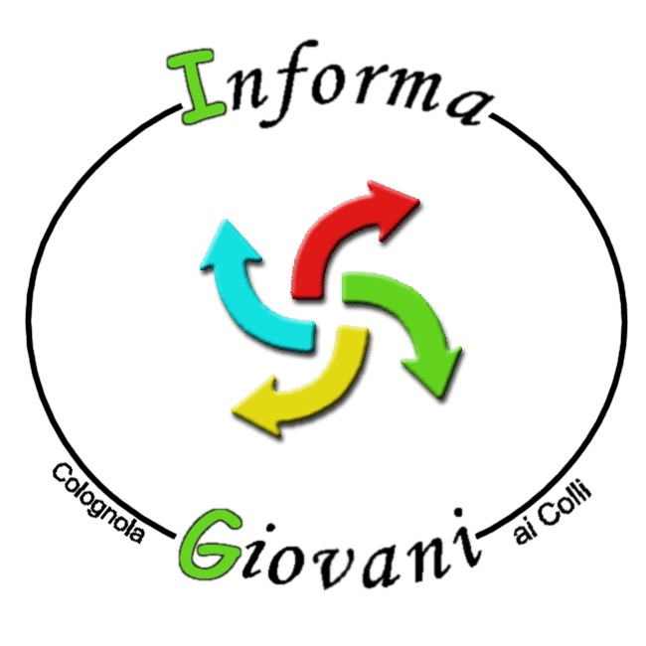
Informagiovani

con il patrocinio
dell’Assessorato alla cultura del

COMUNE DI COLOGNOLA AI COLLI

ORGANIZZANO

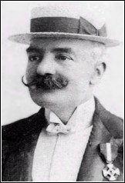

“Al di fuori l’uragano e qua io!
Quale il più tremendo?”

